**סיכום חודשי "פארק עתידים" יולי**

**על מה עבדנו החודש?**

1. טיפלנו בכתבה של מוסף הנדל"ן בידיעות אחרונות, בכתבה של אורי חודי – שוחחנו עם אורי, לקחנו נושאים, כתבנו וביקשנו השלמות משגיא.
2. העברנו חומרים גם לישראל היום למוסף הנדל"ן – בנושא שימור לקוחות. כרגע לא ישתלב, רק בהמשך.
3. השתתפנו בפגישת פורום השיווק.
4. טיפלנו בסקיילינקס מהסיטיזון, בניסוי הרחפנים בחדרה. בהמשך לכתבה מהחודש הקודם ב – ynet, פורסמה כתבה במעריב, בחדשות 13, ברכילות עסקית ומדורי טכנולוגיה.
5. קיימנו פגישות עם סקיילינקס ודוברות עיריית תל אביב בנושא הטיסות בשמי ת"א שיתקיימו באוגוסט.
6. טיפלנו ברכילות עסקית מכנס ועדות גיאוגרפיות בסיטיזון – כתיבת ידיעה, ייזום צילומים ועוד.
7. הכנו הודעה על שת"פ יונדאי וסיטיזון, אושר ומחכה לאישור סופי שלכם.
8. נפגשנו עם גבי מסיטיזון לצורך תחקיר לנושאים נוספים להמשך. שיתפנו בסיכום
9. כתבת תחבורה - בטיפול
10. טיפלנו בהודעות של טסלה – כתיבת שתי הודעות ושליחתן לאישור.

**השבוע על הפרק:**

1. סגירות של הכתבה מול ידיעות הנדל"ן
2. הצגת התוכנית לרבעון אוגוסט ספטמבר אוקטובר
3. ניסוי רחפנים בתל אביב- מתקיים בשבוע הבא ואנו בקשר מול דוברות עיריית ת"א בנושא, פגישות עם סקיילינקס והובלה מול התקשורת
4. טיפול בכתבה של יונדאי מול כתבי תחבורה וטכנולוגיה

**פרסומים:**

**סיטיזון**

**חדשות 13**

[**https://13news.co.il/item/news/economics/consumers/online-shopping-future-1279819/**](https://13news.co.il/item/news/economics/consumers/online-shopping-future-1279819/)

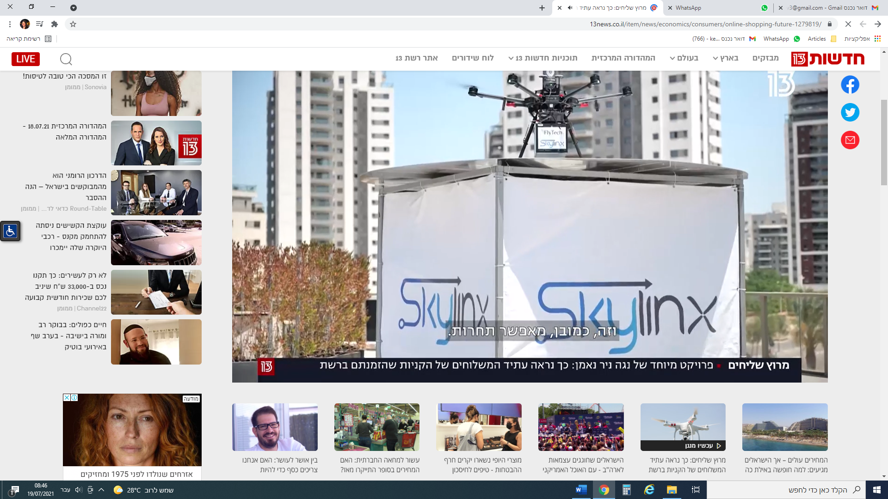

**מעריב**

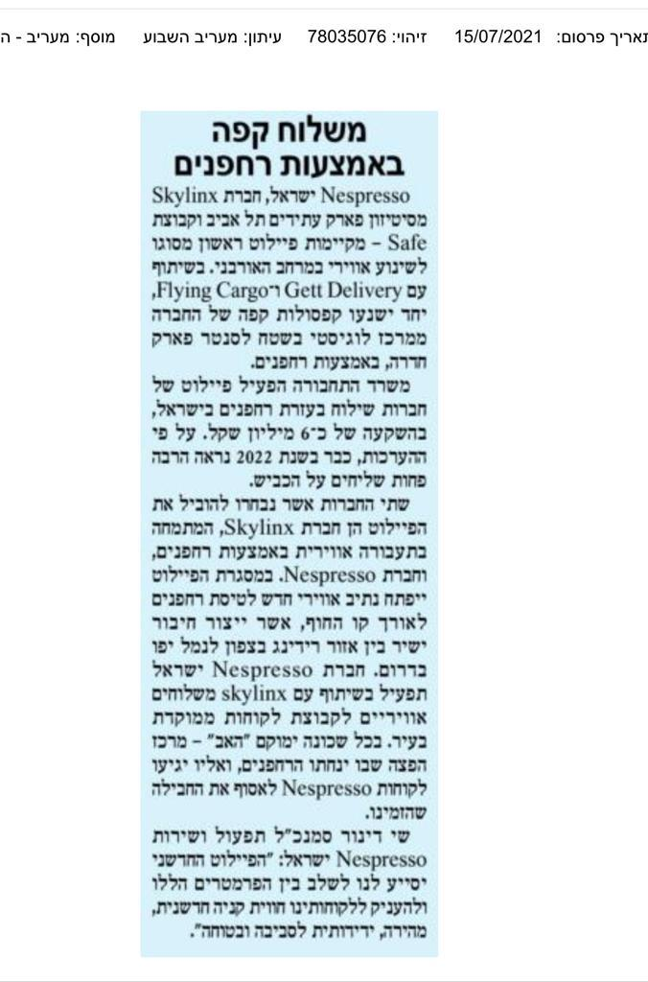

**יתד נאמן**

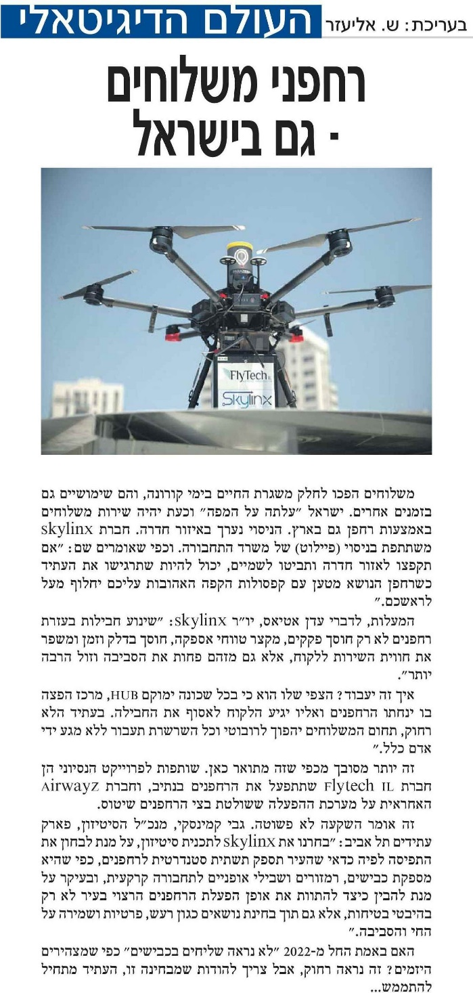

**הטריבונה – חדשות עסקיות TLV**

**<https://tlvtimes.co.il/מדינת-תל-אביב/כללי/הטריבונה-חדשות-עסקיות-75/>**

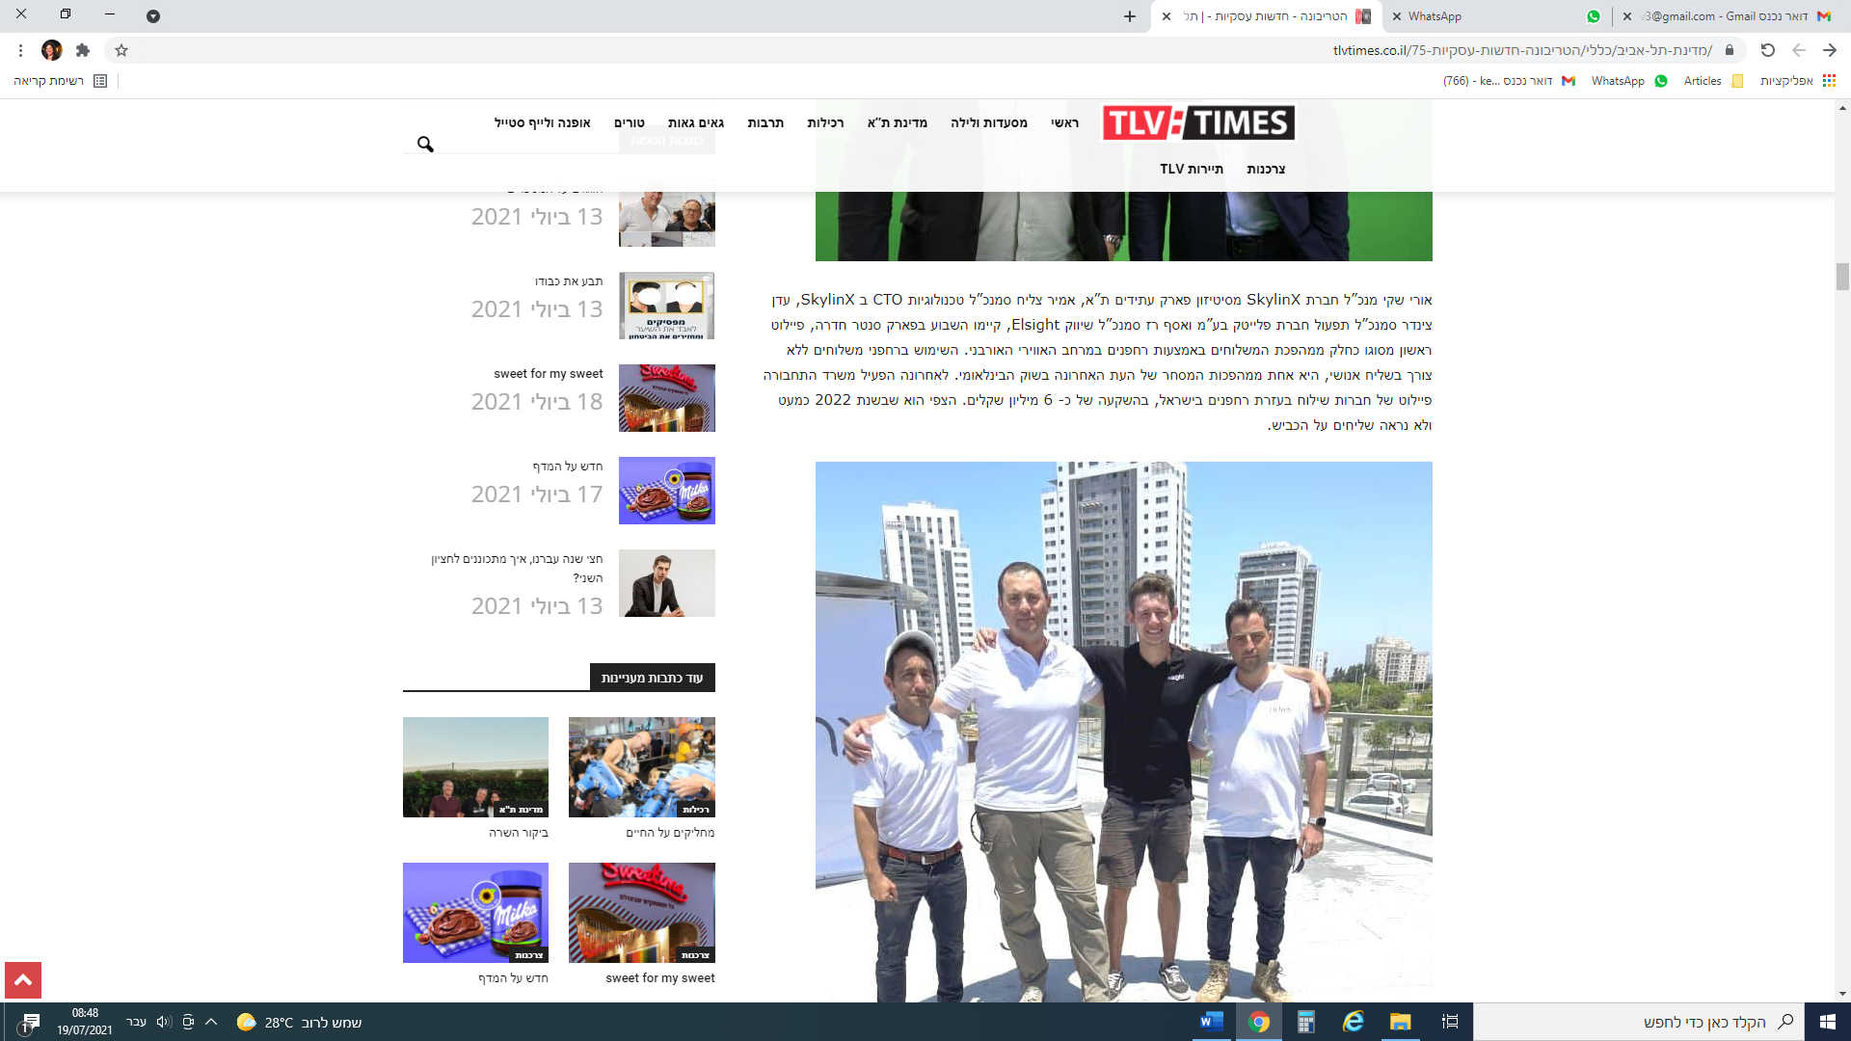

**chiportal**

[**https://chiportal.co.il/34626-2/?utm_source=rss&utm_medium=rss&utm_campaign=34626-2**](https://chiportal.co.il/34626-2/?utm_source=rss&utm_medium=rss&utm_campaign=34626-2)

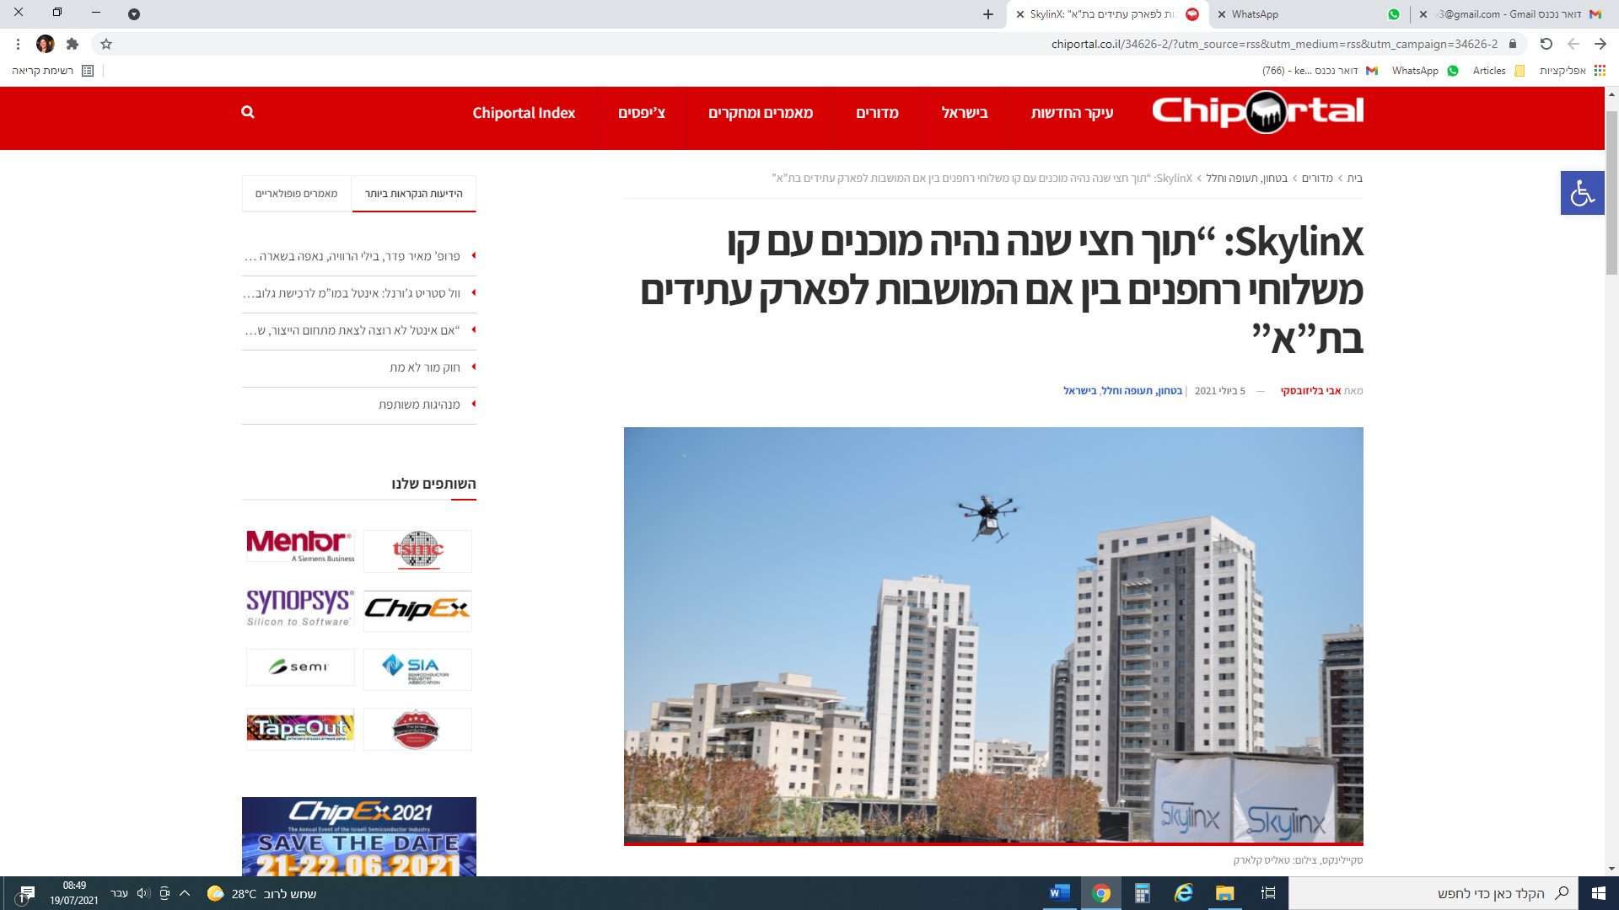

**אתר ביז-טק**

[**http://www.biz-tec.co.il/index.php?option=com_k2&view=item&id=8271**](http://www.biz-tec.co.il/index.php?option=com_k2&view=item&id=8271)

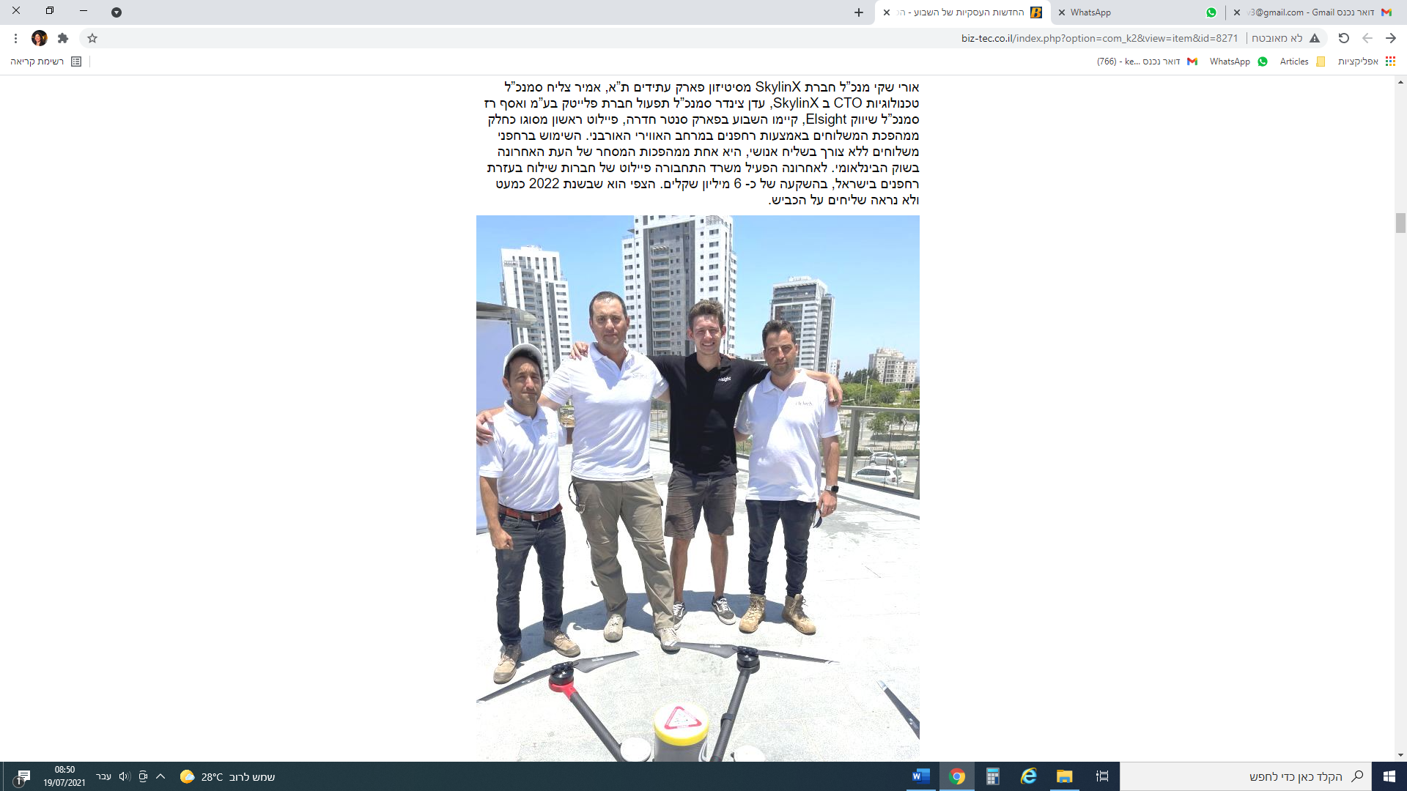

**אתר tlv**

[**https://tlvtimes.co.il/%d7%9e%d7%93%d7%99%d7%a0%d7%aa-%d7%aa%d7%9c-%d7%90%d7%91%d7%99%d7%91/%d7%9b%d7%9c%d7%9c%d7%99/%d7%94%d7%98%d7%a8%d7%99%d7%91%d7%95%d7%a0%d7%94-%d7%97%d7%93%d7%a9%d7%95%d7%aa-%d7%a2%d7%a1%d7%a7%d7%99%d7%95%d7%aa-76/**](https://tlvtimes.co.il/%d7%9e%d7%93%d7%99%d7%a0%d7%aa-%d7%aa%d7%9c-%d7%90%d7%91%d7%99%d7%91/%d7%9b%d7%9c%d7%9c%d7%99/%d7%94%d7%98%d7%a8%d7%99%d7%91%d7%95%d7%a0%d7%94-%d7%97%d7%93%d7%a9%d7%95%d7%aa-%d7%a2%d7%a1%d7%a7%d7%99%d7%95%d7%aa-76/)

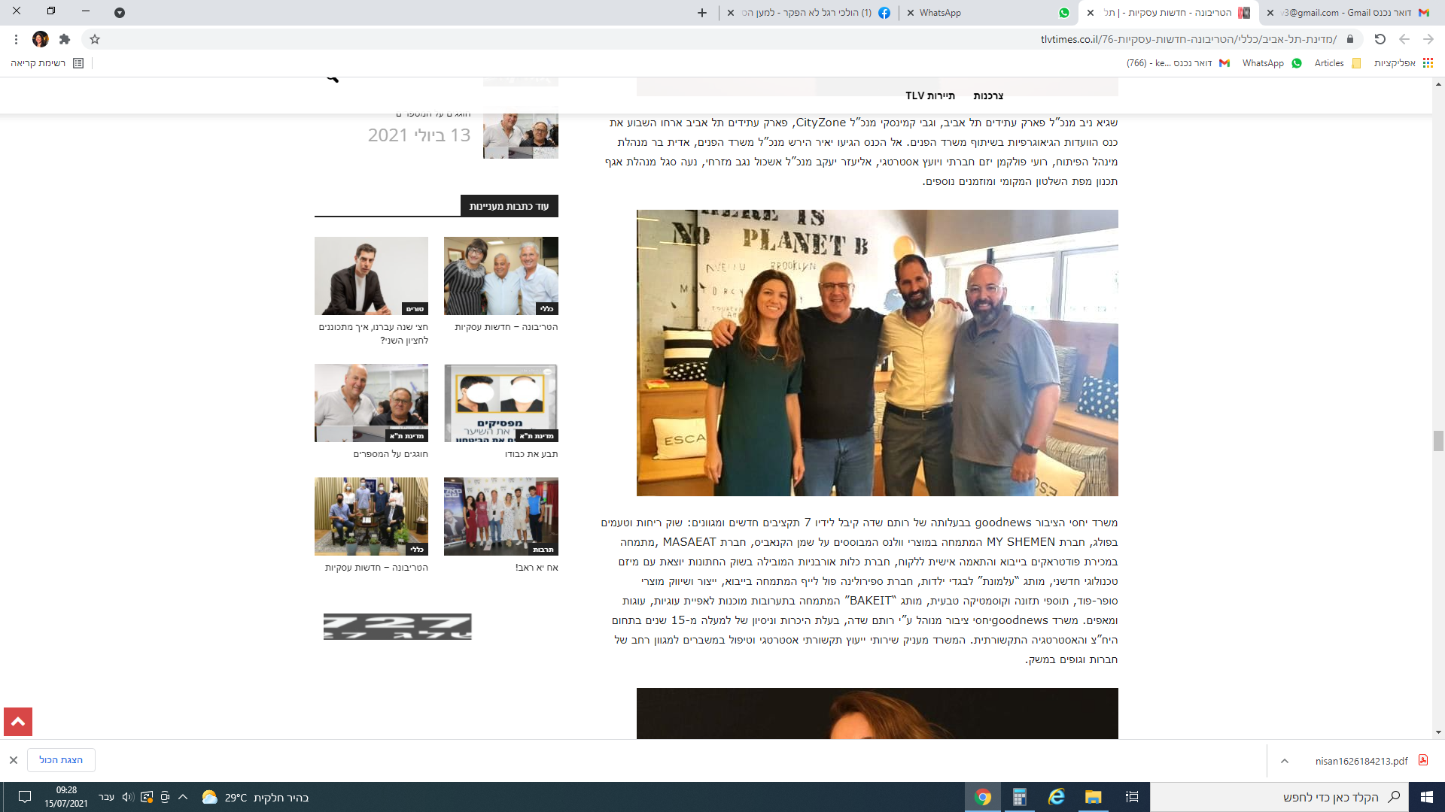

**אתר ביז טק**

[**http://www.biz-tec.co.il/index.php?option=com_k2&view=item&id=8274**](http://www.biz-tec.co.il/index.php?option=com_k2&view=item&id=8274)

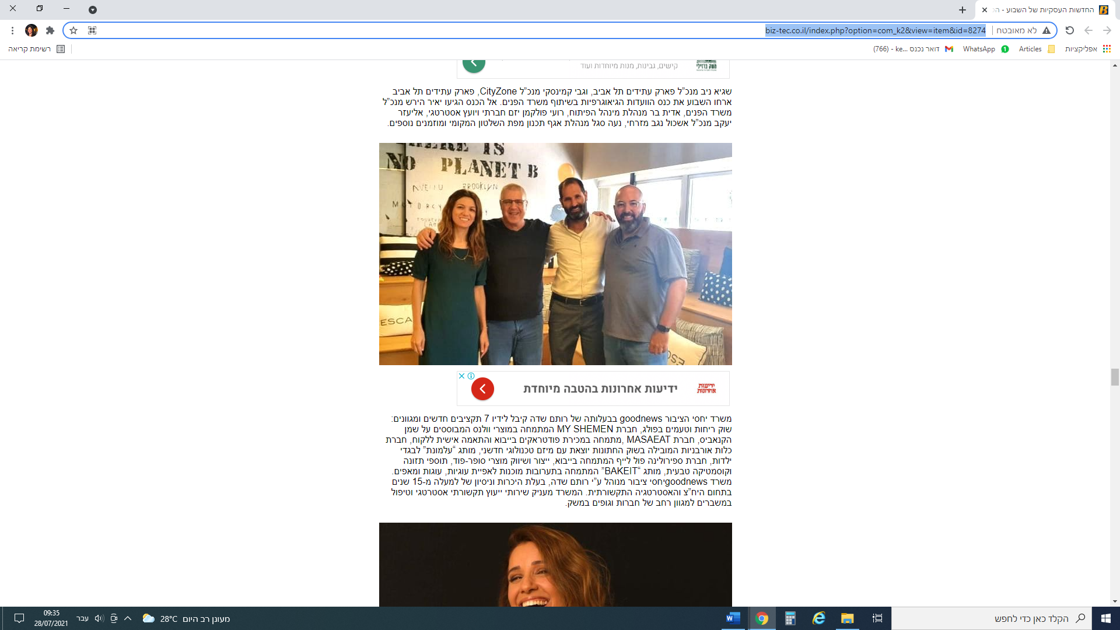

**אתר spot it**

[**http://www.spotit.co.il/html5/ProLookup.taf?_ID=37554&did=11114&G=11114&SM=**](http://www.spotit.co.il/html5/ProLookup.taf?_ID=37554&did=11114&G=11114&SM=)

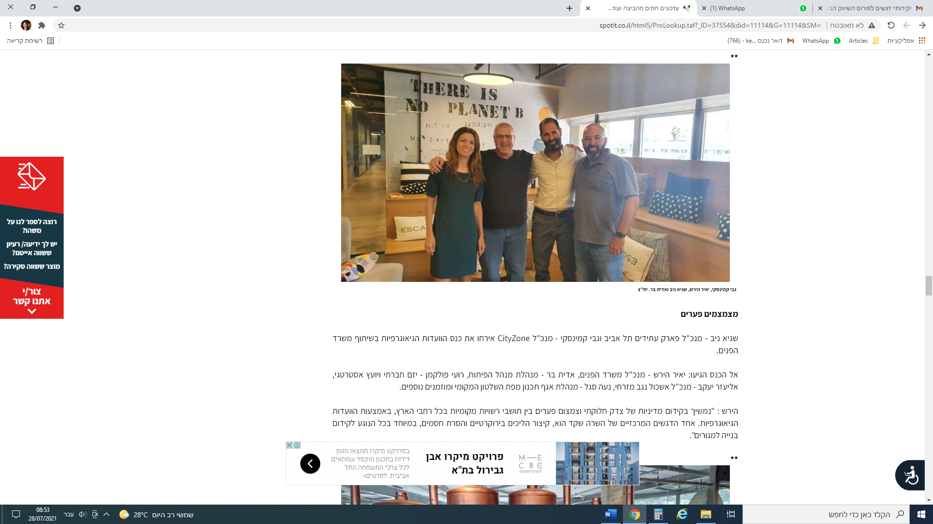

**בברכה,**

**קארן לב ולילך דומניגז**